 | Federazione Italiana Sindacale Lavoratori Assicurazioni e Credito  ALESSANDRIA - Comprensorio di Alessandria - Casale  Via Cavour, 27 - 15121 Alessandria  Tel. 0131 308254 - e-mail: fisacal@libero.it

SCIOPERO GENERALE DEL 6 SETTEMBRE: ALTA ADESIONE!

Lo sciopero generale del 6 settembre ha fatto registrare una grande partecipazione, espressione di un crescente consenso alle ragioni della CGIL.
Anche nel nostro settore l’adesione è stata elevata. In provincia di Alessandria decine di sportelli bancari sono rimasti chiusi o hanno funzionato ad operatività ridotta: citiamo qui, a titolo di esempio, il dato di Banca Regionale Europea dove 1 filiale su 3 è rimasta chiusa al pubblico.
Una giornata importante per la quale ringraziamo i tanti che hanno aderito allo sciopero, accogliendo l’invito a mobilitarsi contro una manovra iniqua e depressiva:
- che scarica il costo del risanamento economico solo su lavoratori e pensionati,
- che pretende di cancellare diritti e tutele faticosamente conquistati, a partire dall’art. 18 dello Statuto dei Lavoratori.
Allo sciopero hanno partecipato tanti lavoratrici e lavoratori non iscritti al Sindacato o iscritti ad altre Organizzazioni, determinando nei fatti e in tante aziende quell’unità sindacale così difficile da realizzare in alto.

La nostra battaglia non si fermerà, ma proseguirà nelle piazze e se necessario attraverso i ricorsi in Corte Costituzionale sui punti più gravi della manovra, a partire dall’art. 8 e dall’attacco allo Statuto dei Lavoratori e ai contratti nazionali in esso contenuto.
A chi nel Governo nasconde le proprie reali intenzioni dietro barzellette di pessimo gusto (in proposito riportiamo nel riquadro la dichiarazione del Comitato “Se non ora quando?”, promotore delle tante manifestazioni in difesa della dignità delle donne dello scorso febbraio) rispondiamo che non ci fermeremo finché quelle norme inique non saranno cancellate.
Concludiamo con le parole di Sergio D’Antoni, ex segretario della CISL: «L’abrogazione dell’articolo 8 della manovra è una condizione imprescindibile se si vuole davvero aprire una fase di concertazione istituzionale.»
Alessandria, 12 settembre 2011
FISAC CGIL Alessandria
La Segreteria Provinciale

MINISTRO SACCONI, NON TI È LECITO
In nessun altro paese del mondo democratico un esponente di governo sceglierebbe la metafora dello stupro - incompatibile con qualunque forma di ironia - per esprimere una sua valutazione politica, svelando la sua visione del rapporto tra donne e uomini.
La violenza dello stupro è la forma più brutale di negazione dell’altro.
Non comprende nessuna forma di linguaggio, non ammette nessun sì e nessun no.
Come scrisse in occasione del 13 febbraio Suor Rita Giarretta, ripetiamo tutte insieme al Ministro Sacconi: “Non ti è lecito!”.
Comitato promotore nazionale
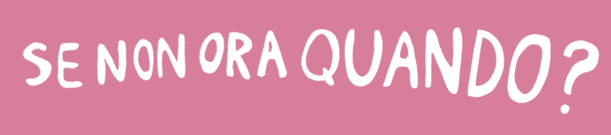
Roma, 8 settembre 2011

